Data:

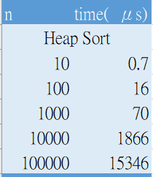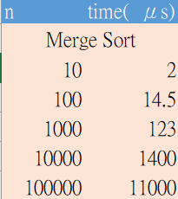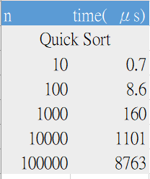

Graph:

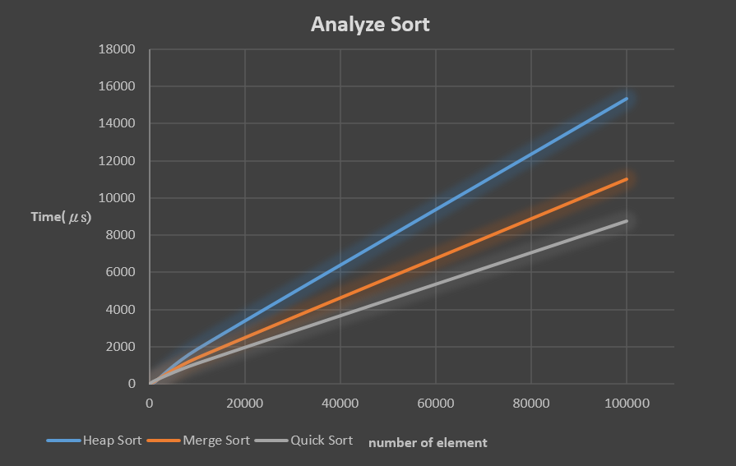

Discuss:

從圖來看，quick sort 為最快，再來是merge sort 跟heap sort，雖然三者的averge time都是o(nlogn)但根據測資的初始順序還是有實際差異，像heap sort在每次建立heap tree的時間，會依據測資的順序不同而交換的時間成本跟著不同，而merge sort相較之下比較平衡，因為在merge()中是以比較大小選擇插入誰到result list裡，每次比較的次數不會差太多，最後quick sort 看似最快但可能只是因為樞紐剛好選到趨近中位數的值，如果選到最大或最小那時間複雜度會直接上升到o(n2)變成最慢的選項，但如果選到中位數，那他的時間複雜度也會成為這三個之間最接近o(nlogn)的排序法。